Bidon z wkładem - smaczne napoje, wygoda noszenia
Najzdrowiej jest pić wodę oraz soki, jednak co jeśli mamy ochotę na smakową wodę? Czy nie ma innej opcji niż sklepowa woda smakowa nie rzadko z dodatkiem chemii? Oczywiście, że jest! Możesz przygotować samodzielnie swoją wodę. Umożliwi Ci to <strong>bidon z wkładem</strong>.

Woda i owoce w jednym
Chociaż zwykła woda jest bardzo zdrowa, a owoce posiadają znakomity smak, nie raz nachodzi nas ochota na połączenie tych dwóch produktów. Wypicie wody smakowej jest bardzo orzeźwiające. Nic więc dziwnego, że pragniemy mieć ją pod ręką. Umożliwi nam to bidon z wkładem.

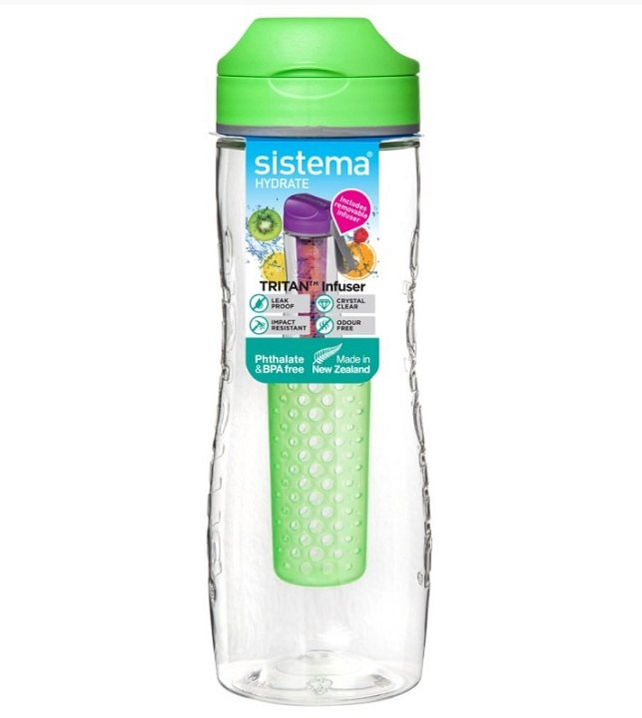
Bidon z wkładem - możliwości
Bidon z wkładem jest idealny na gorące, letnie dni. Dzięki niemu możemy cieszyć się wygodą i mieć zawsze pod ręką wodę smakową. Jest to świetna opcja jeśli chcesz ochłodzić swój napój dodając do niego kostki lodu. Często spotykamy się także z uzupełnieniem bidonu o liście mięty, cytrynę, pomarańcze czy też mango. Bidon z wkładem jest coraz częściej zabierany na siłownie, pikniki czy też do szkoły i pracy. Znajdziesz go w sklepie Maleomi.

